Звіт щодо залучення та використання благодійної допомоги за квітень 2016

№ | Найменування | Одиниця вимірювання | Кількість | Ціна | Фото
1. | Миючі засоби  (дезактин) |  |  | 500,0 грн | 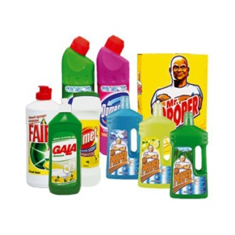
2. | Господарчі товари |  |  | 1172,05 грн.
3. | Заправка катріджів |  |  | 180, 0 грн.
4. | Канцелярські товари |  |  | 551,45 грн.
ВСЬОГО – 1403.50 грн.

Всі товари оприбутковані, на послуги акти виконаних робіт в наявності.
Директор ХЗОШ 127 Зібар С.П.

